**PROFIL**

**Doss Mohammed Aziz**

Je suis un étudiant à l'institut supérieur des sciences Appliquées et technologies de Sousse, Licence Appliquée en informatique industrielle, spécialité : Système et Automatisation. Je suis en train de chercher un stage de fin d'étude (SFE). Je suis très intéressé par tout ce qui est lié au developement web, l'automatisation, développement des systèmes de l'industrie 4.0, l’intelligence artificielle (AI), l'internet des objets (IoT), cloud, Arduino, les Api, C, la conception de PCB, et système embarqué...

**Etudiant**

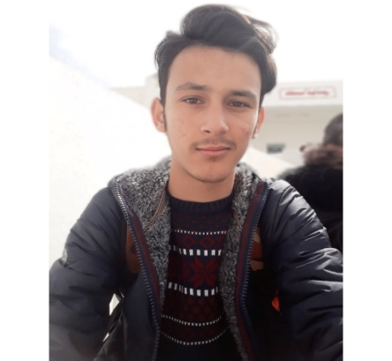



* Developement d’un site ecommerce avec Angular/Laravel
* Utilisation Mysql comme une base de données COMPÉTENCES Angular/React Laravel/ Node js Mysql/

juillet. 2020 – Bouhjar – SW Consulting

**Stage technicien : Developement Web**

juillet. 2019 – Ksar hellel - Sartex

**Stage technicien : Maintenance des systémes automatisées**

**EXPERIENCE PROFESIONNELLE**

Sept. 2014 - Juin 2018

Lycée Ksar hellel

**BACCALAURÉAT Sc. Technique**

**L.APPLIQUE EN INFORMATIQUE INDUSTRIELLE**

Sept. 2018 - Juin 2021

Université de Sousse - ISSATso

**FORMATION**

* Angular/React js
* Laravel/node js
* Mysql/MongoDB

**Frameworks**

* Language de programmation : PHP , JAVA ,C, JavaScript
* Système d'exploitation : Windows,Lunix : Raspbien, Ubuntu
* Logiciels maîtrisés : Porteus,Tia Portal

**Technologies**

**LANGUES**

* Deutsch
* Arabe
* Français
* Anglais

Apprenant collaboratif

Adaptabilité & Flexibilité

Communication

dossmedaziz

Ksar hellel - Mounastir

52226876

[Dossaziz4@gmail.com](mailto:Dossaziz4@gmail.com)

**COMPETENCES**